Urządzenia do obsługi klimatyzacji

ACS 663 / 663-P / 663-RI na R-1234yf

ACS 663 / 663-P / 663-RI – do samochodów osobowych i ciążarowych z czynnikiem R-1234yf
W pełni automatyczne urządzenia na czynnik R1234yf odpowiadają najwyższym wymaganiom, stawianym stacjom do serwisowania klimatyzacji w pojazdach osobowych i ciężarowych. Są one kompatybilne
z układami klimatyzacji w hybrydach oraz spełniają specyfikacje niemieckich producentów
aut, normy SAE i Unii Europejskiej.
Podstawowe zalety
- Wyświetlacz z kolorowym ekranem 4,3”
- Brak ręcznych zaworów
- Zaprojektowane według zasady design-for-service, w celu uproszczenia okresowej obsługi urządzenia
- Innowacyjny system pojemników na olej do pojazdów z silnikami spalinowymi i pojazdów hybrydowych (PAG / POE)
- Funkcja Deep Recovery pozwala całkowicie opróżnić układ AC, a tym samym zaoszczędzić koszty

Dane techniczne
Czynnik chłodniczy | R1234yf
Tryby obsługi | Automatyczny / manualny
Funkcja płukania | Z opcjonalnym zestawem
Baza danych | Wbudowana
Napięcie zasilania | 230 V 50/60 Hz
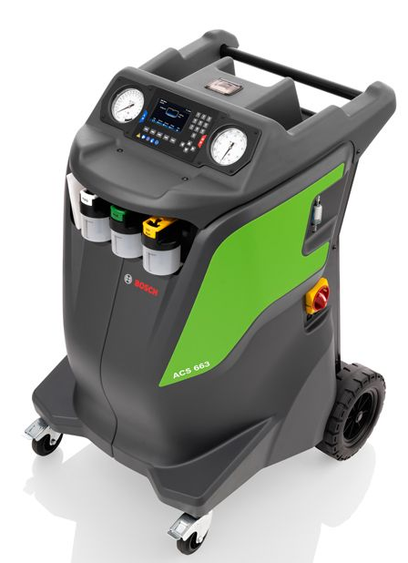

Drukarka | Tak / zintegrowana w ACS 663-P / 663-RI
Sprężarka | 1 / 4 HP
Butla wewnętrzna | 16 kg
Pompa próżniowa | 2-stopniowa 170 l/min
Wtrysk oleju | Automatyczny z elektroniczną wagą, wtrysk PAG / POE

Katalogowa cena urządzenia ACS 663 wynosi:
15 700 PLN netto
Nr katalogowy S P00 000 132
Katalogowa cena urządzenia ACS 663-P wynosi:
16 500 PLN netto
Nr katalogowy S P00 000 133
Katalogowa cena urządzenia ACS 663-RI wynosi:
22 250 PLN netto
Nr katalogowy S P00 000 134

